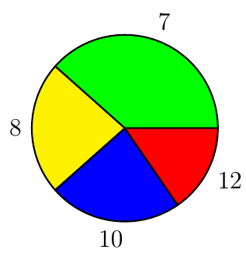
Fiche réussite

Thème : Statistique à une variable
Savoirs | Exemples vus |  | 
connaître la différence entre variable discrète (quelques valeurs) et variable continue (classes de valeurs : intervalles) ;………………………………………………………………………………………………  Séries discrètes | Cours : I.
savoir convertir un effectif en pourcentage ;  ……………………………………………………………………………………………… | Ex I, 2°)a)b)  Ex II, 4°)
savoir calculer les fréquences ;……………………………………………………………………………………………… | Cours : I.  Ex III, 1°)
savoir calculer les effectifs ou les fréquences cumulé(e)s et interpréter les résultats ;……………………………………………………………………………………………… | Cours : I.  Ex III 1°)  DM3, 1°) a)
savoir ce que représentent la moyenne, l’écart type, la médiane et les quartiles.  ………………………………………………………………………………………………  ……………………………………………… | Cours : III.  Ex II, 2°) et 3°)
savoir construire un diagramme circulaire ;……………………………………………………………………………………………… | Cours : II. 3°)  DM3, 4°)
savoir trouver à la calculatrice la moyenne, l’écart-type, la médiane et les quartiles ;  ……………………………………………………………………………………………… | Cours : IV.  Ex II, 1°)
savoir construire un diagramme en barres ou en bâtons ;  ……………………………………………………………………………………………… | Cours : II. 1°)
savoir trouver à la calculatrice la moyenne et l’écart-type ;  ……………………………………………………………………………………………………………………………………………… | Cours : IV.  Ex I, 1°) et 2°)  Ex III, 2°)  DM3, 2°) a)
savoir construire les polygones des effectifs ou fréquences cumulé(e)s ;  ………………………………………………………………………………………………  ……………………………………………… | Cours : II. 2°)  Ex III, 3°)  DM3, 1°) a)
savoir lire sur un polygone des effectifs cumulés la médiane et les quartiles ;  ………………………………………………………………………………………………  ……………………………………………… | DM3, 1°) a)
savoir calculer la médiane et les quartiles avec de la proportionnalité (ou Thalès) ;  ………………………………………………………………………………………………………………………………………………  Séries continues | Cours : III. 1°) b) et c), exemple 2  Ex III, 3°)  DM3, 1°) b)
savoir trouver un effectif entre deux valeurs avec de la proportionnalité (ou Thalès) ;  ……………………………………………………………………………………………………………………………………………… | Ex I, 2°)  DM3, 2°) c)
savoir construire un histogramme (cas où les classes n’ont pas la même amplitude).  ………………………………………………………………………………………………………………………………………………  ……………………………………………… | Cours II. 4°)  Ex III, 1°) (question réciproque : retrouver les données à partir du graphique)  DM3, 3°)

